目前的版本，登入官方帳號之後，可從設定啟用
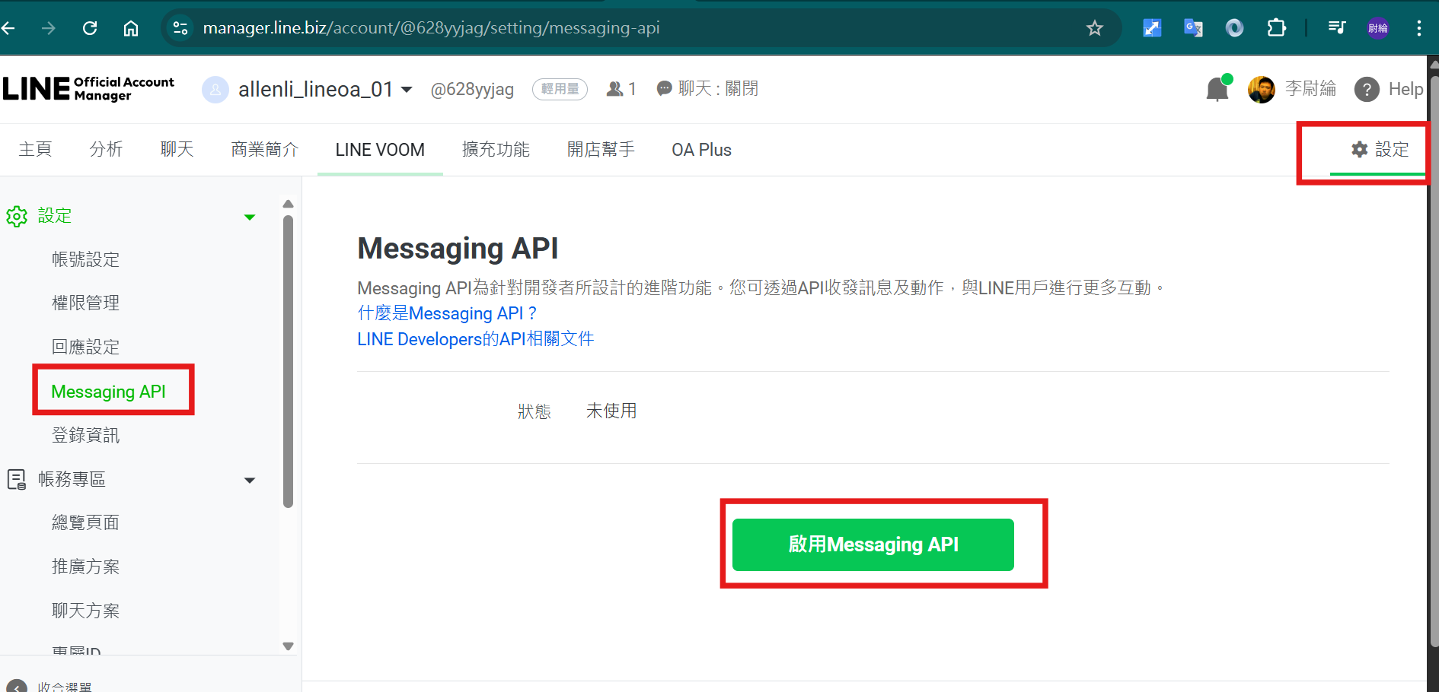
服務提供者(Provider)，概念有點類似開發團隊，團隊內的人員才可以取得API的key
原本Provider應該要從LINE Developers 的console(https://developers.line.biz/console/)建立的，如果你還沒有建立Provider，這邊可以再自己建立。
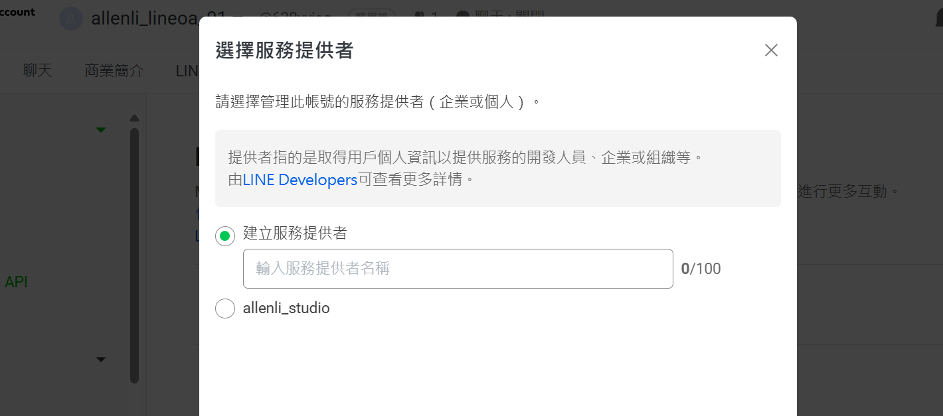

隱私政策等資訊是選填的，如果還沒有先空著
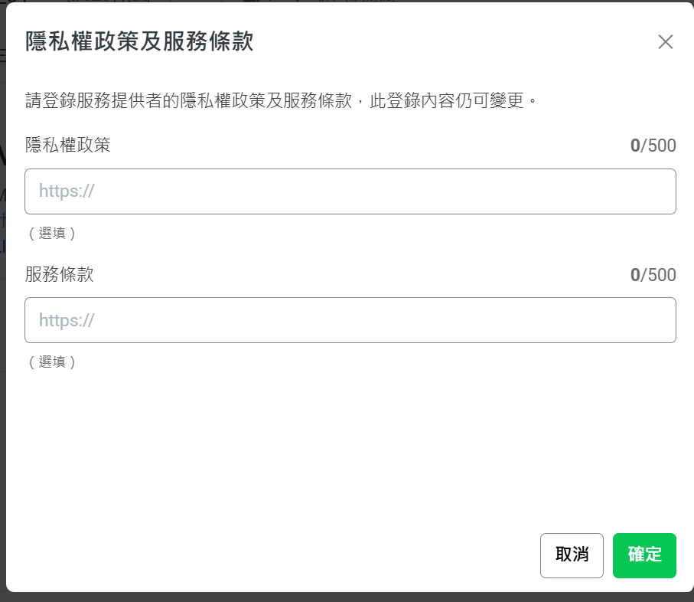

最後確認，正式建立的時候，建議先計劃好適當的服務提供者
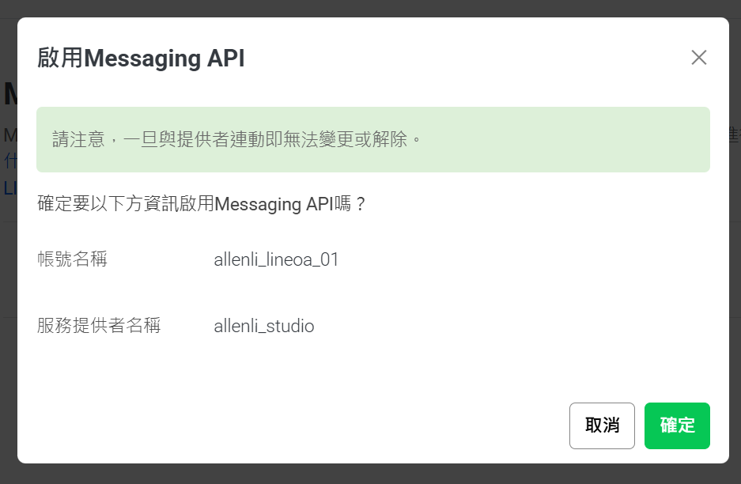

成功之後，可以看到相關資訊
但請注意，在程式碼中發送推播，你需要的不是 Channel secret（那是用來驗證 Webhook 訊息來源的），而是 Channel Access Token。
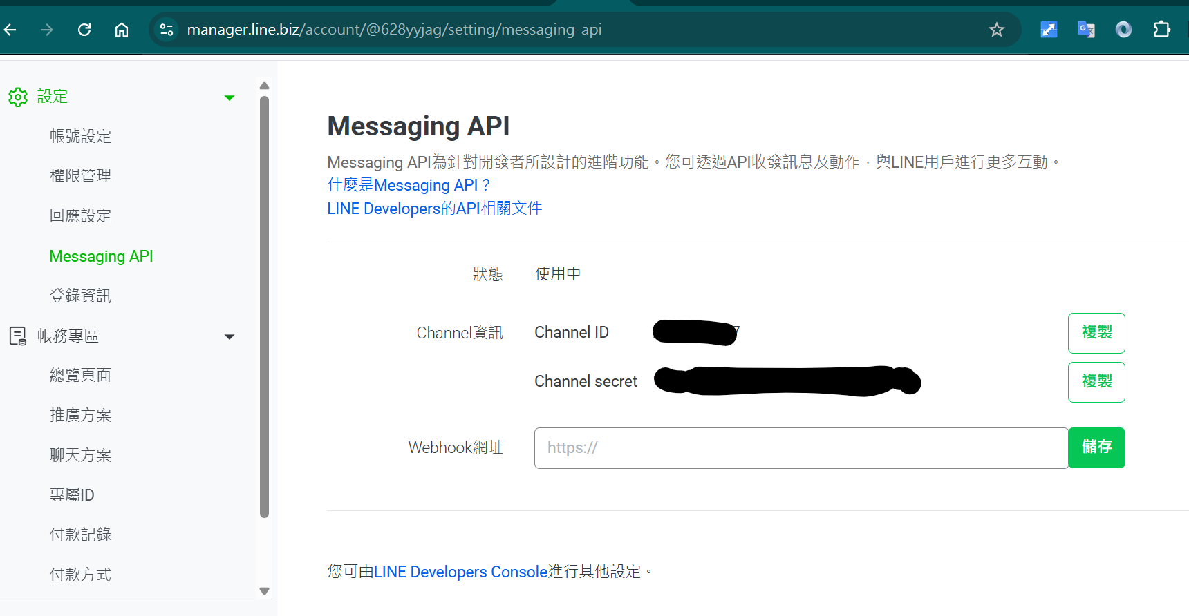
回到LINE Developers，下圖是LINE Developers的服務提供者
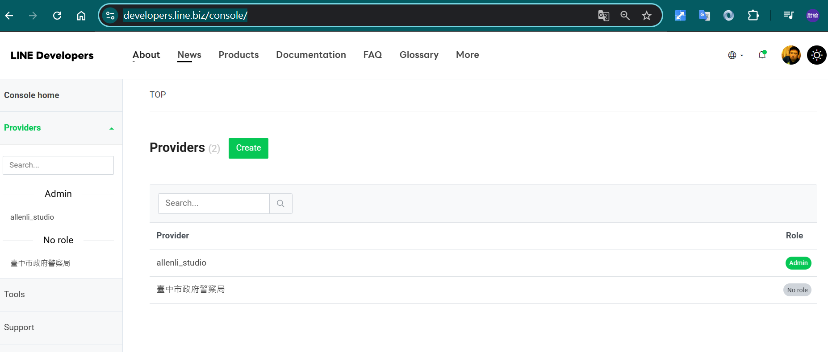
進去可以看到剛才啟用的LineOA帳號
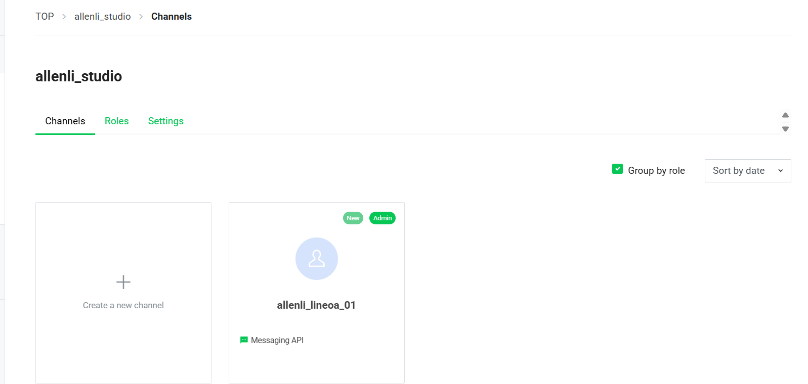
產生 Access Token (程式碼真正的密碼)
在 LINE Developers Console 的 Channel 頁面中，點擊上方分頁的 「Messaging API」。
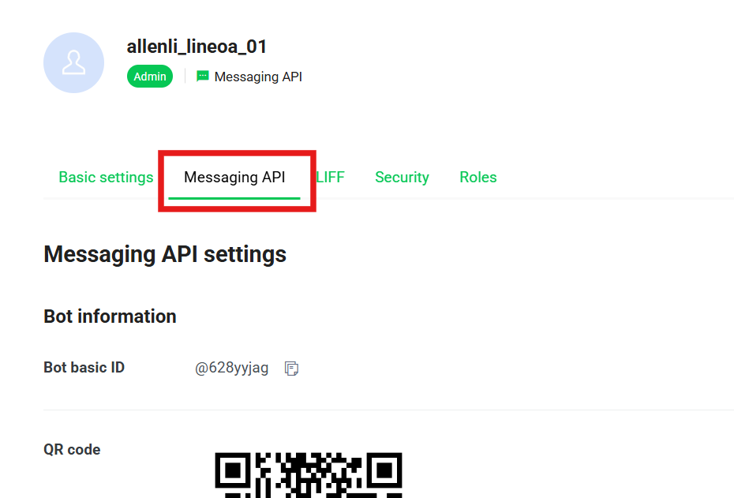
捲動到頁面最下方，找到 「Channel access token」 區塊。點擊 「Issue」 按鈕。
這會產生一串非常長的亂碼字串，這就是你要貼進 C# 程式碼中的 accessToken。

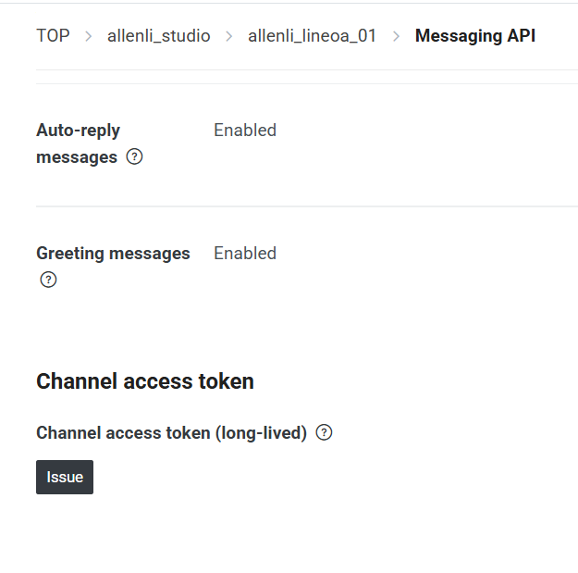
這串token才是API需要的Channel access token
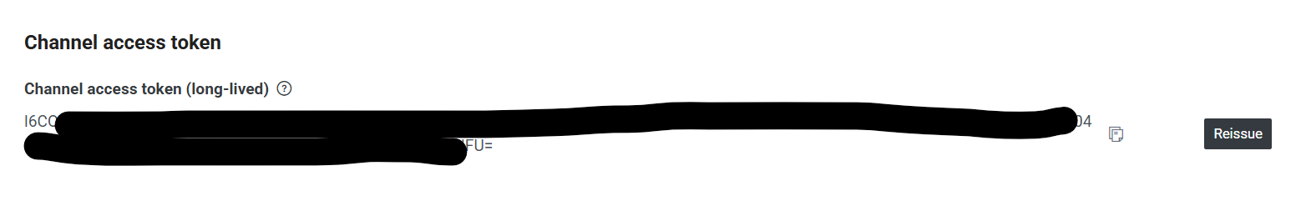

然後要取得自己的User ID，目的是為了把自己作為接收者，方便第一次測試，未來則得想辦法取得其他使用者的ID，通常是Webhook之類的技術，那又是另外一個問題
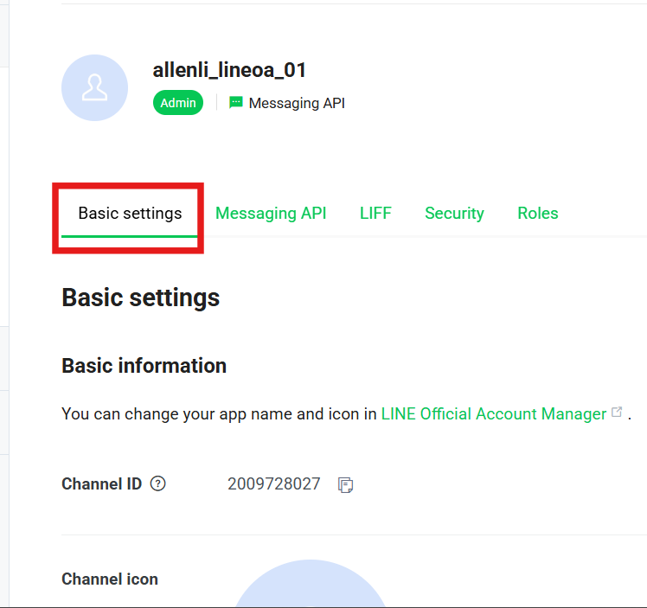
最下面那組就是了
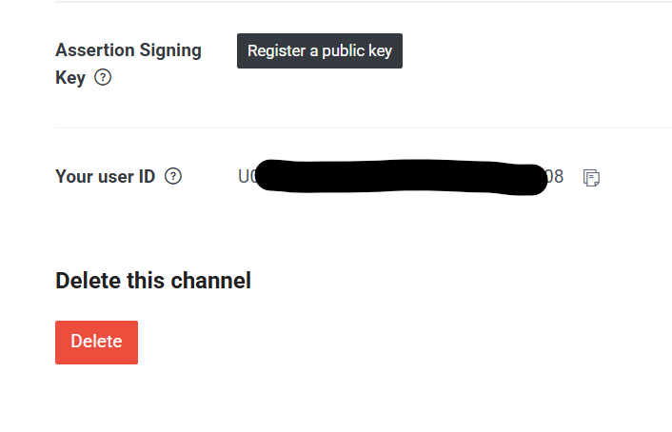
有個觀念還是說明一下，這邊的User ID並不是我們自己私人的Line帳號，比較像是LineOA官方帳號和個人帳號之間關連出來的id

